SIARAN PERS

Panduan Memilih HP Samsung Buat Upgrade: Galaxy A37 5G atau Galaxy A36 5G? Berikut Perbandingannya
- Kamera Galaxy A37 5G lebih tajam dan terang dibanding Galaxy A36 5G berkat peningkatan pada ISP, HDR Video dan pixel sensor lebih besar untuk konten lowlight yang lebih baik
- Performa lebih ngebut dengan Exynos 1480 yang lebih responsif dibanding Snapdragon 6 Gen 3 di Galaxy A36 5G
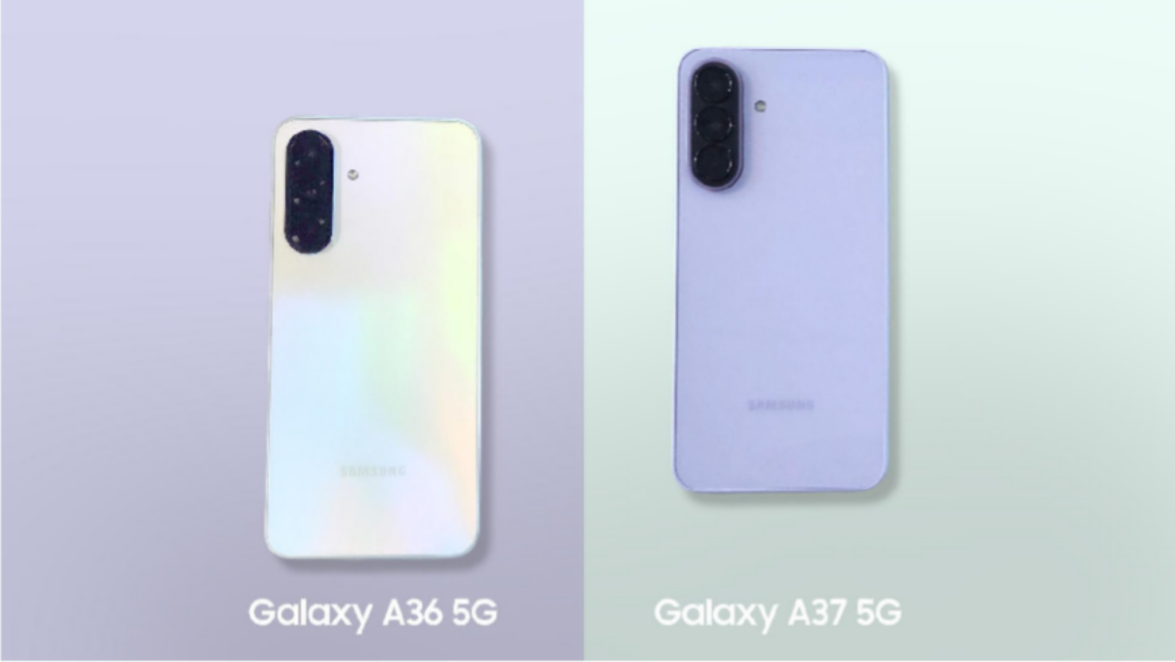
- Ketahanan ekstra IP68 di Galaxy A37 5G makin maksimal untuk aktivitas harian, selangkah di atas Galaxy A36 5G

Galaxy A37 5G memberikan keunggulan pada kamera, performa, dan ketahanan dibandingkan Galaxy A36 5G, sesuai sebagai pilihan upgrade untuk pengguna hape midrange

Jakarta, 22 Mei 2026 – Setelah beberapa tahun pemakaian, pengguna smartphone mulai merasakan perubahan pada kinerja ponsel mereka. Mulai dari baterai yang lebih cepat habis, hingga performa yang mulai melambat saat membuka beberapa aplikasi sekaligus. Aktivitas sederhana seperti mengedit foto, scrolling, bahkan loading aplikasi terasa tak lagi secepat dulu.

Momen ini sering dimanfaatkan pengguna memutuskan untuk upgrade smartphone. Namun, di tengah banyaknya pilihan smartphone, muncul berbagai pertimbangan: apakah lebih baik memilih perangkat terbaru tahun ini, atau misalnya memilih model sebelumnya yang terlihat “tidak jauh berbeda” namun lebih terjangkau?

Sebagai contoh, pada lini midrange Samsung menghadirkan Galaxy A37 5G sebagai penerus Galaxy A36 5G, membawa sejumlah peningkatan yang difokuskan pada pengalaman pengguna sehari-hari. “Dibandingkan Galaxy A36 5G, Galaxy A37 5G tidak hanya menawarkan spesifikasi yang lebih tinggi, tetapi juga pengalaman yang lebih optimal mulai dari performa Exynos 1480 yang lebih responsif untuk multitasking hingga AI, juga peningkatan durabilitas IP68 yang lebih maksimal mendampingi berbagai
aktivitas pengguna,” ujar Annisa Maulina, MX Product Marketing Senior Manager Samsung Electronics Indonesia. “Tidak lupa, kualitas kamera Galaxy A37 pun lebih optimal untuk pengambilan konten di siang maupun malam hari, berkat peningkatan HDR Video, peningkatan ISP dan pixel sensor yang lebih besar untuk hasil foto dan video Nightography yang lebih tajam dan detail.”

Untuk kamu yang sedang menimbang-nimbang, berikut beberapa perbandingan antara Galaxy A37 5G dengan pendahulunya, Galaxy A36 5G yang dirilis satu tahun lalu:

Kamera: Sama-Sama 50MP, Tapi Hasil Galaxy A37 5G Lebih Terang dan Tajam

Galaxy A37 5G dan Galaxy A36 5G sama-sama dibekali dengan konfigurasi triple camera yang terdiri dari kamera utama 50MP, ultra-wide 8MP, dan macro 5MP. Meski secara konfigurasi sama, namun Galaxy A37 5G membawa peningkatan pada Image Signal Processor (ISP) dan dukungan HDR Video untuk hasil foto dan video yang lebih optimal terutama pada kondisi pencahayaan redup / low light.

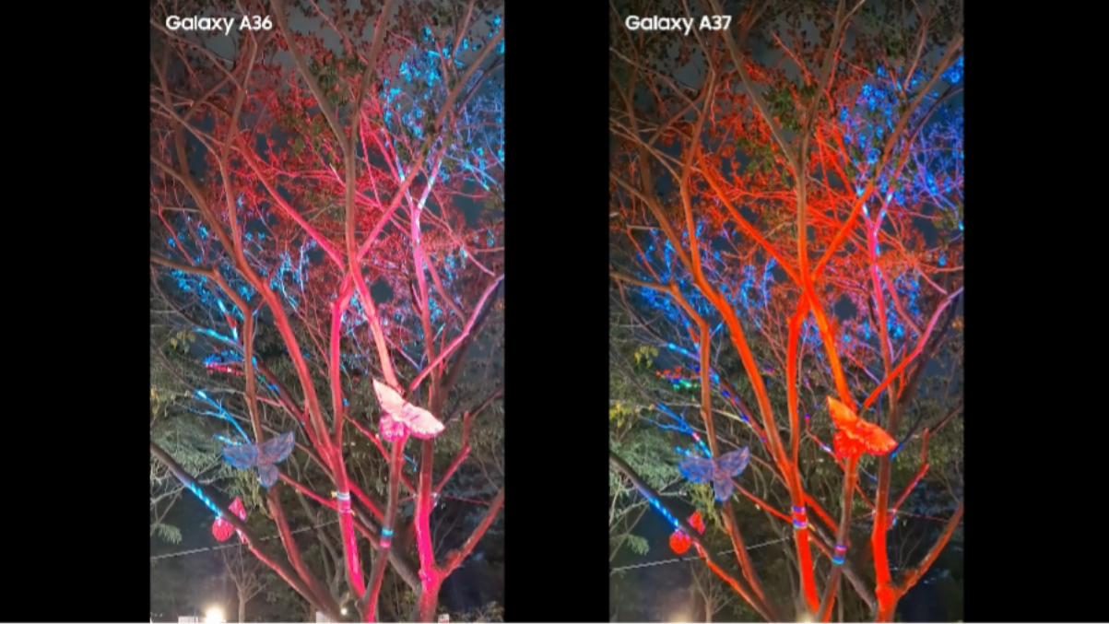
Dalam keseharian, peningkatan ini membuat hasil foto dan video Galaxy A37 5G terlihat lebih terang, lebih tajam, warna lebih hidup, dan noise yang lebih minim, terutama saat digunakan di kondisi minim cahaya. Misalnya ketika merekam konser malam hari, nongkrong di café dengan lighting redup, hingga membuat konten outdoor saat malam, hasil video tetap terlihat lebih terang dan seimbang.

Hasil video pada Galaxy A37 5G membuat area membuat objek pohon dan kupu-kupu lebih terang, lebih detail, dan jelas. Sorotan cahaya lampu memiliki warna kontras yang lebih seimbang dan lebih natural

Selain itu, Galaxy A37 5G juga telah didukung peningkatan kemampuan Nightography dengan ukuran pixel sensor menjadi 1 mikrometer, lebih besar dibandingkan Galaxy A36 5G yang masih 0,8 mikrometer. Hal ini membantu penangkapan cahaya menjadi lebih optimal sehingga hasil foto terlihat lebih terang, detail, dan minim noise bahkan dalam kondisi low-light. Warna yang dihasilkan pun tampak lebih hidup, membuat pengguna lebih percaya diri mengabadikan berbagai momen mulai dari olahraga malam, konser, hingga mengunjungi pameran malam hari tanpa khawatir hasil foto terlihat gelap.

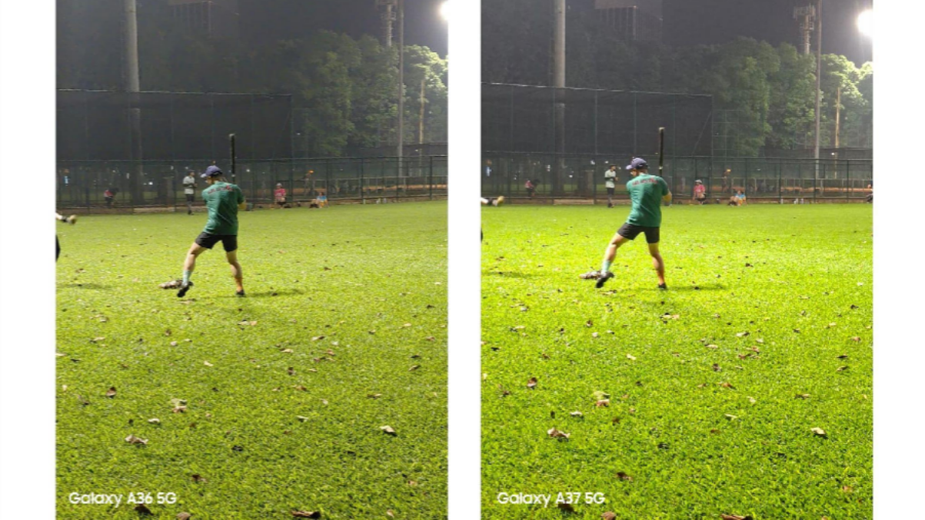
Hasil foto olahraga malam dengan Galaxy A37 5G makin terang terlihat pada sorotan lampu di area lapangan dan rumput tampak lebih terang, hidup dan tajam

Performa: Exynos 1480 Lebih Responsif untuk Produktivitas Harian

Perbedaan performa menjadi salah satu peningkatan yang paling terasa pada Galaxy A37 5G. Jika Galaxy A36 5G yang masih menggunakan Snapdragon 6 Gen 3, kini Galaxy A37 5G ditenagai Exynos 1480 dengan peningkatan performa hingga 167% pada NPU, 14% pada CPU, dan 24% pada GPU, lebih besar dibandingkan dengan pendahulunya.

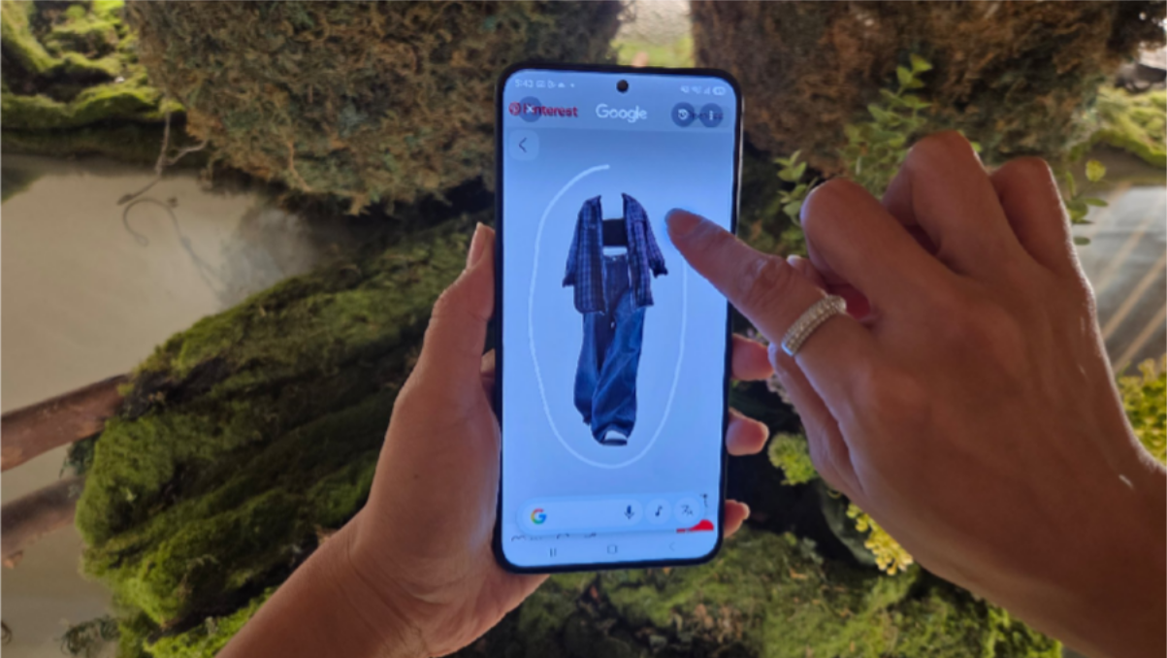
Dalam aktivitas harian, peningkatan ini membuat pengalaman Galaxy A37 5G terasa lebih responsif mulai dari multitasking, scrolling media sosial, editing konten, hingga gaming yang lebih responsif dan stabil.
Circle to Search 3.0 tersedia di Galaxy A37 5G dan tidak hadir di Galaxy A36 5G

Performa yang lebih responsif ini juga mendukung kinerja AI yang mulus pada Galaxy A37 5G seperti Find The Look pada Circle to Search 3.0 terbaru. Find the Look memudahkan pengguna menemukan inspirasi fashion langsung dari layar secara instan dan menyeluruh. Cukup dengan melingkari konten inspo yang diinginkan, pengguna langsung dengan cepat menemukan referensi satu set outfit sekaligus, seperti atasan, bawahan, hingga sepatu dan tas.

Ada pula fitur AI baru Voice Transcription di Galaxy A37 5G yang dapat dimanfaatkan untuk berbagai kebutuhan seperti meeting, kelas bahasa asing, maupun wawancara. Fitur ini mampu mengubah percakapan menjadi teks secara praktis bahkan dalam kondisi offline, sehingga tetap nyaman digunakan saat meeting, kelas, maupun wawancara tanpa bergantung pada koneksi internet.

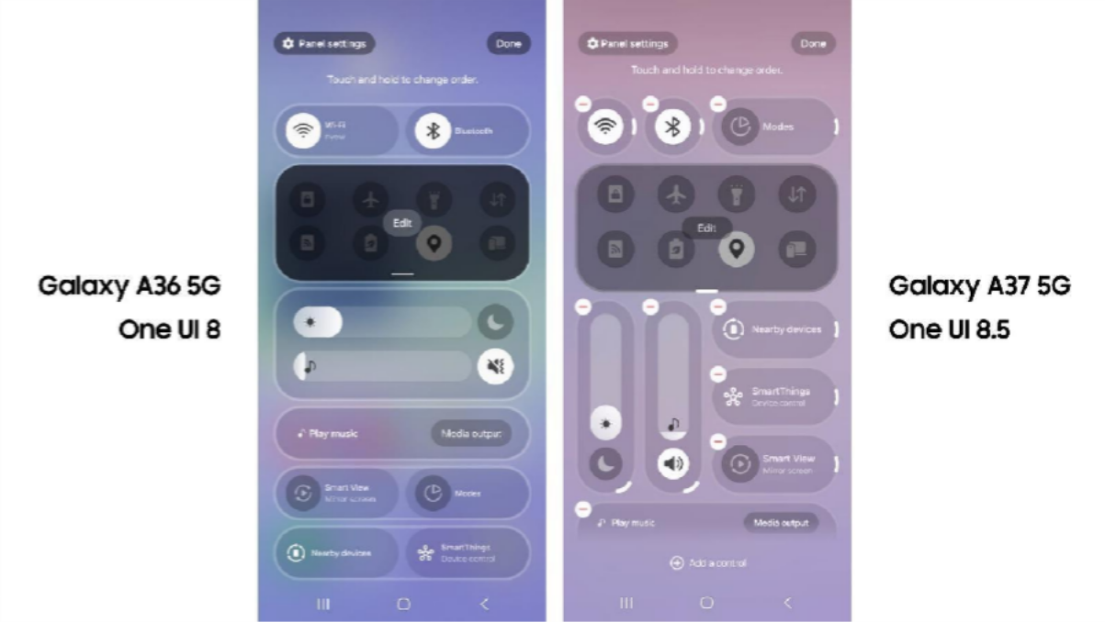
Galaxy A37 5G juga sudah hadir dengan sistem operasi Android 16 dan One UI 8.5 yang menghadirkan pengalaman penggunaan lebih intuitif, modern, dan siap mendukung kebutuhan digital pengguna saat ini. Berbeda dengan pendahulunya, Galaxy A36 5G masih menggunakan Android 15 dengan One UI 7 yang dapat diperbarui ke One UI 8. Perbedaan pengalaman penggunaan One UI cukup terasa pada opsi kustomisasi pada quick panel, pada Galaxy A36 dengan One UI 8 opsi kustomisasi tersebut masih terbatas beberapa elemen seperti musik, tingkat kecerahan, Wi-Fi dan Bluetooth belum dapat diatur secara fleksibel sesuai preferensi pengguna. Di One UI 8.5, pengguna sudah dapat mengatur dan mengedit beberapa elemen dengan lebih leluasa.

Opsi kustomisasi yang lebih banyak pada Quick Panel Galaxy A37 5G memberikan kontrol yang lebih bebas bagi pengguna dalam mengatur perangkatnya

Durabilitas: Galaxy A37 5G Lebih Maksimal dengan Sertifikasi IP68

Perbedaan lain yang cukup signifikan hadir pada aspek durabilitas. Tentunya, untuk pengguna dengan mobilitas tinggi, durabilitas menjadi salah satu faktor penting saat memilih smartphone. Galaxy A37 5G kini telah dilengkapi sertifikasi IP68 yang memberikan perlindungan lebih tinggi terhadap air dan debu dibandingkan Galaxy A36 5G yang masih menggunakan IP67.


Galaxy A37 5G memiliki sertifikasi IP68 memberikan perlindungan lebih maksimal ketika pengguna beraktivitas outdoor

Dengan sertifikasi IP68, Galaxy A37 5G mampu memberikan perlindungan lebih maksimal terhadap air, debu, hingga pasir, termasuk kemampuan bertahan di kedalaman air yang lebih dalam dan durasi lebih lama dibanding Galaxy A36 5G. Hal ini membuat Galaxy A37 5G lebih andal digunakan saat traveling, terkena hujan deras, beraktivitas di area berdebu, aktivitas outdoor, hingga penggunaan sehari-hari dengan mobilitas tinggi.

Perbandingan Galaxy A37 5G vs Galaxy A36 5G

Spesifikasi | Galaxy A37 5G | Galaxy A36 5G
Kamera | Triple camera dengan peningkatan ISP & HDR Video  Pixel sensor 1 mikrometer | Triple camera  Pixel sensor 0,8 mikrometer
Chipset | Exynos 1480 (lebih kencang dan responsif) | Snapdragon 6 Gen 3
Sistem Operasi | Android 16  One UI 8.5 | Android 15  One UI 7
Durabilitas | IP68 (ketahanan debu dan ketahanan perendaman hingga 1,5 meter di dalam air tawar hingga 30 menit) | IP67 (ketahanan debu dan ketahanan perendaman hingga 1 meter di dalam air tawar hingga 30 menit)

Jadi, Mana yang Lebih Cocok untuk Awesome Generation?
Bagi Awesome Generation saat ini, memilih smartphone bukan lagi sekadar cukup, tetapi harus mampu mengikuti gaya hidup yang semakin dinamis. Dengan berbagai peningkatan yang dihadirkan, Samsung Galaxy A37 5G menjadi pilihan yang lebih tepat bagi pengguna yang menginginkan pengalaman yang lebih maksimal.

Galaxy A37 5G tersedia di toko online dan offline Samsung di seluruh Indonesia dengan pilihan warna Awesome Lavender, Awesome Charcoal, Awesome Gray Green, dan Awesome White. Tersedia dalam dua varian memori yaitu 8/128GB dengan harga Rp6.599.000 dan 8/256GB seharga Rp7.299.000. Selama periode promo hingga 31 Mei 2026, pengguna juga bisa menikmati berbagai penawaran spesial terbaru dengan total keuntungan hingga Rp4.600.000 termasuk cashback trade-in, cicilan bunga 0%, hingga DP 0% melalui Finance+ sehingga upgrade ke Galaxy A37 5G menjadi lebih mudah dan terjangkau.

***

Tentang Samsung Electronics Co., Ltd.
Samsung menginspirasi dunia dan membentuk masa depan dengan ide dan teknologi transformatif. Perusahaan ini mendefinisikan ulang dunia TV, digital signage, smartphone, wearables, tablet, elektronik rumah tangga dan sistem jaringan, juga memori, sistem LSI, dan foundry. Samsung juga memajukan teknologi pencitraan medis, solusi HVAC dan robotik, sembari mengembangkan produk-produk otomotif dan audio lewat Harman. Dengan ekosistem SmartThings, kolaborasi terbuka dengan para mitra, dan integrasi AI ke dalam portfolionya, Samsung menghadirkan pengalaman terhubung yang mulus dan cerdas. Untuk berita terkini, silakan kunjungi Samsung Newsroom di news.samsung.com.

Untuk keterangan lebih lanjut:

Jane Tjondro
Public Relations Professional Samsung Electronics Indonesia Phone: 021-2958 8000
Email: j.tjondro@samsung.com

